Blick in die Zukunft
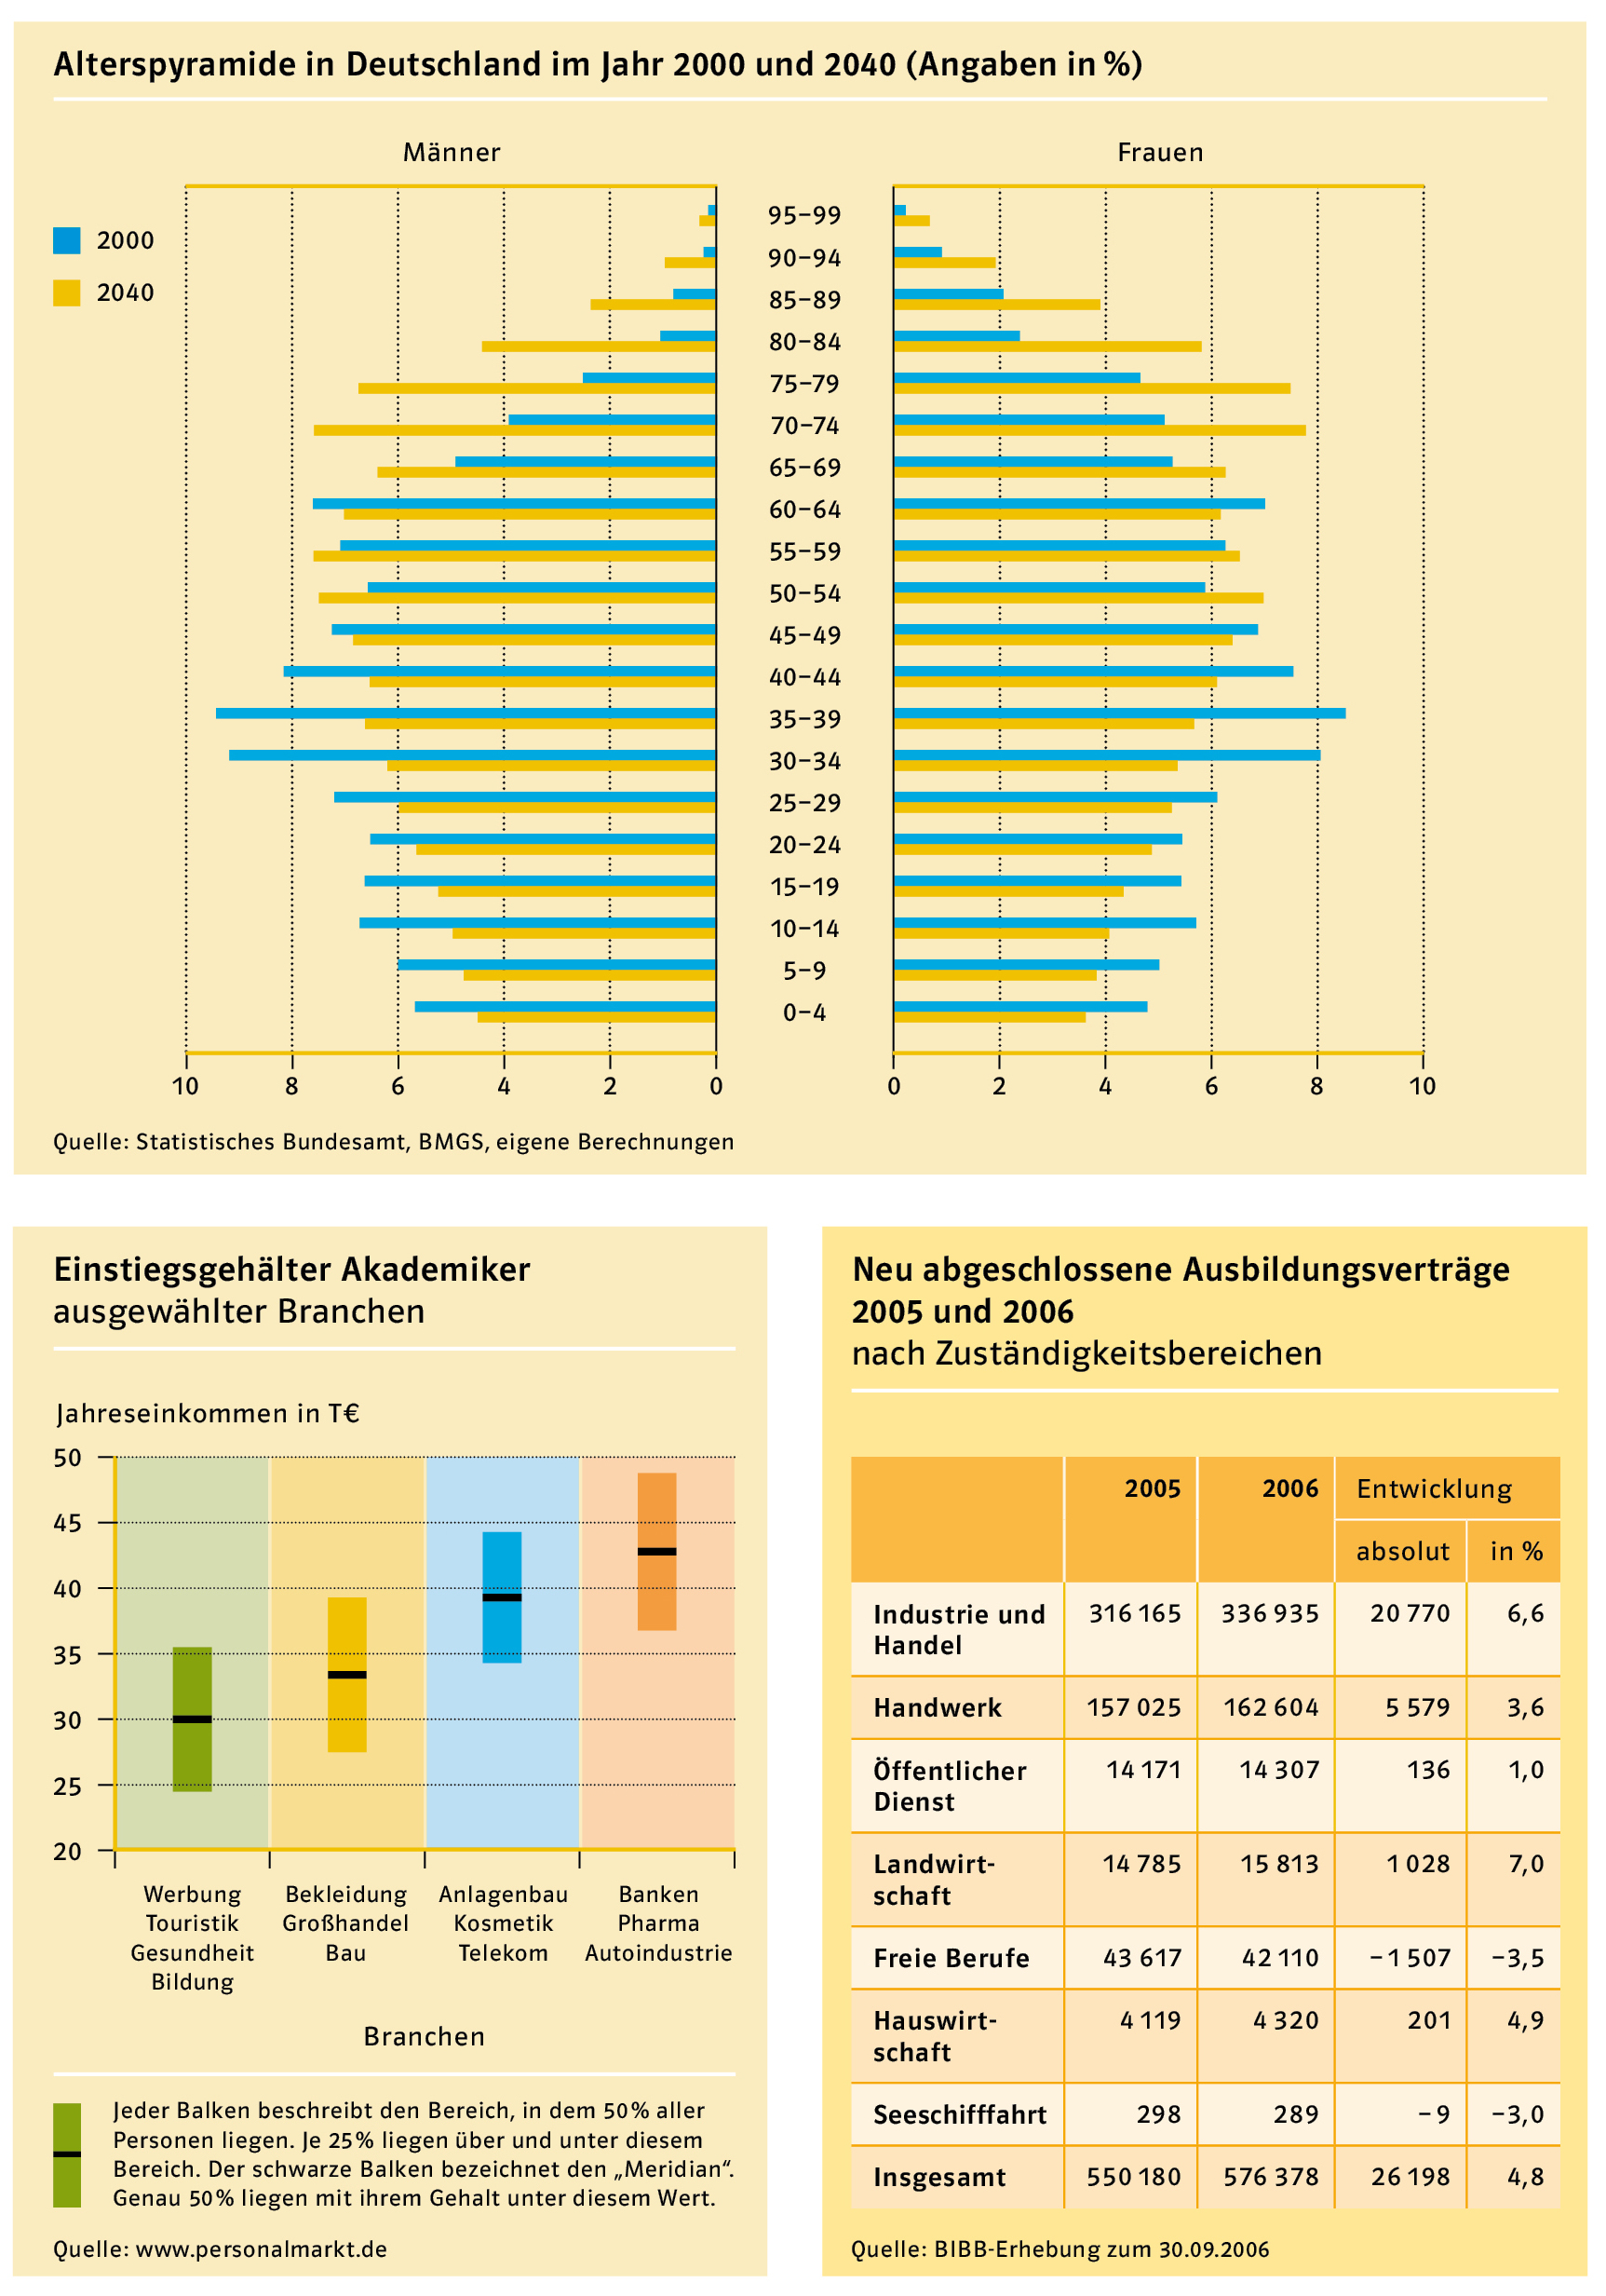
1 Werte die Grafiken aus und überlege, wie die dargestellten Sachverhalte deine Berufswahl beeinflussen können.
2 Nimm zu der Grafik „Einstiegsgehälter Akademiker“ Stellung und beziehe dabei auch die Bedeutung des Lohnes für deine zukünftige Berufswahl mit ein.

